Bom dia!

feitos novos testes e simulações após falar com Alessandra no dia 07/06.

Para finalizar essa solicitação é preciso.

Alterar na guia 2 do Patrimônio e informar a Nota de Entrada correspondente.

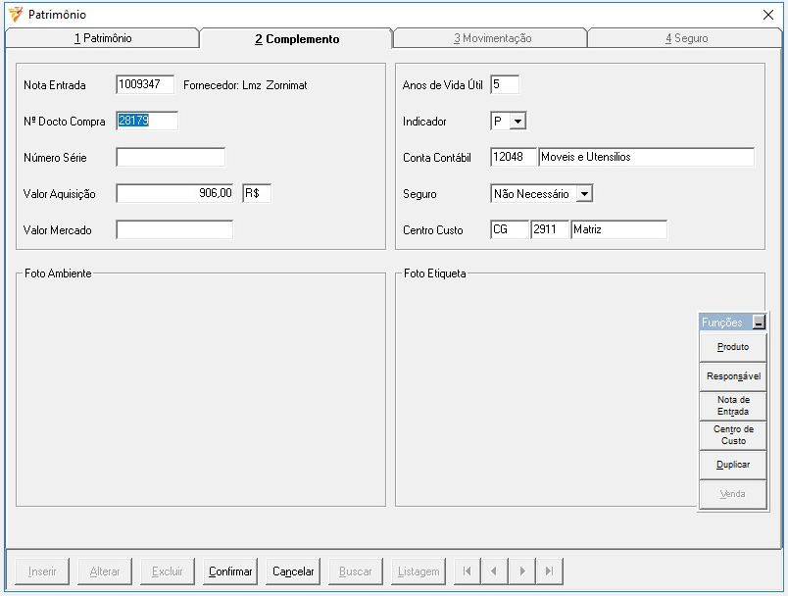

Alterar o valor do CAP não está fechando com o valor da NFe que esta incorreto.

